**Relatório Eletrônica Básica**

**Regiões de operação**

**Acadêmico: Stephen Michael Apolinário**

**Objetivo**

- Estudar a polarização fixa do transistor

- Analisar a região de operação do transistor.

- Obter as tensões e as correntes dos canais Base, Emissor e Coletor.

- Realizar as simulações dos circuitos apresentados em aula.

**Introdução**

Este relatório tem a finalidade de validar os conceitos aprendidos na disciplina, aqui serão analisadas a região de operação do transistores para comparar as tensões e correntes dos canais Base, Emissor e Coletor para que assim possamos observar se os cálculos teóricos estão de acordo com os valores obtidos em simulação.

**Desenvolvimento**

O Transístor de Junção Bipolar TJB , é um dispositivo Semicondutor, composto por três Regiões de Semicondutores sendo elas Base, Coletor e Emissor, separadas por duas Junções p-n. A Junção p-n entre a Base e o Emissor tem uma Tensão de Barreira de 0.7 V, que é um parâmetro importante do TJB.

**Polarização fixa**

O que é polarização fixa? significa a aplicação de tensões DC em um circuito para estabelecer valores fixos de corrente e tensão. Para amplificadores com transistor, a corrente e a tensão DC estabelecem um ponto de operação nas curvas que define a região Ativa para a amplificação do sinal aplicado.

Abaixo é mostrada a imagem do circuito construído com um transistor 2n3904, com beta modificado para 50, veja a imagem abaixo:

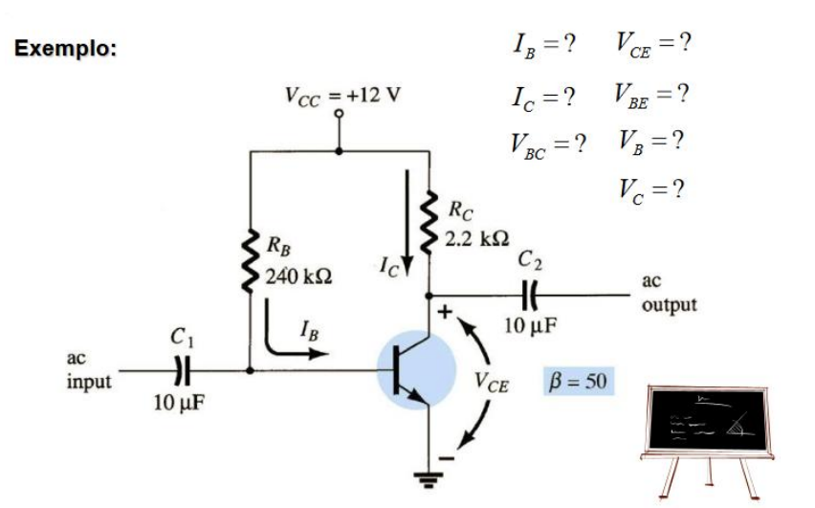

Neste exemplo descobriremos as correntes e as tensões nos terminais B,C e E.

|  |
| --- |
| $$Vcc= 12v$$ $$RB = 240k$$ $$RC = 2k2$$ $$Beta = 50$$ $$Considerando VBE = 0,7v temos:$$ $$Malhas de entrada: Vcc - IB*RB-VBE = 0$$ $$IB = \frac{Vcc -VBE}{RB}$$ $$IB = \frac{12 -0,7}{240k} = 47,08 uA$$ $$Malha de saída: Vcc - IC*RC - VBC$$ $$IC = β * IB → 50 * 47,08 uA = 2,354mA$$ $$VBC = 12V - (2,534mA*2k2) = 6,8212V$$ $$IE = (β+1) * IB → (50+1) * 47,08 uA = 2,39 mA$$ |

Abaixo a simulação do circuito e os valores obtidos:

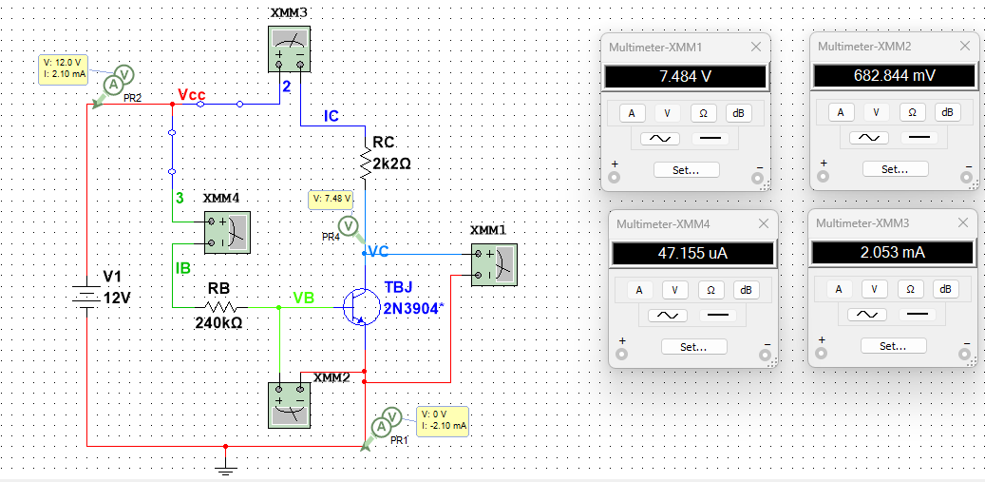

Comparando os valores:

|  |  |  |
| --- | --- | --- |
|  | **Simulação** | **Teórico** |
| IB | 47,155uA | 47,08 uA |
| IC | 2,053 mA | 2,354 mA |
| IE | 0 A | 2,39 mA |
| VCE | 7,484 V | 6,82 V |
| VC | 7,484 V | 6,82V |
| VBE | 682.844 mV | 0,7 V |
| VB | 682.844 mA | 0,7 V |
| VE | 0 V | 0 V |

Observamos que os resultados foram próximos, considerando uma pequena diferença entre os resultados calculados e simulados podemos dizer que o comportamento do circuito simulado reflete o comportamento esperado.

**Região de operação**

|  |  |  |
| --- | --- | --- |
| Região de Op. | **BASE-EMISSOR** | **BASE-COLETOR** |
| Ativa | Direta | Reversa |
| Saturado | Direta | Direta |
| Corte | Reversa | - |

Tensão na Base $→$ 0,7 V

Tensão no Emissor $→$ 0,0 V

Tensão no Coletor $→$ 6,82 V

Coletor > Base $→$ Reversamente polarizado

Base > Emissor $→$ Diretamente polarizado

O Transistor está na região ativa.

**Polarização estável do emissor:**

Para diminuir a dependência da corrente de base do ganho do transistor, que é muito dependente da temperatura de operação e da fabricação do semicondutor, insere-se um resistor no canal emissor ao circuito de polarização fixa, originando o circuito de polarização estável de emissor, veja a imagem abaixo:

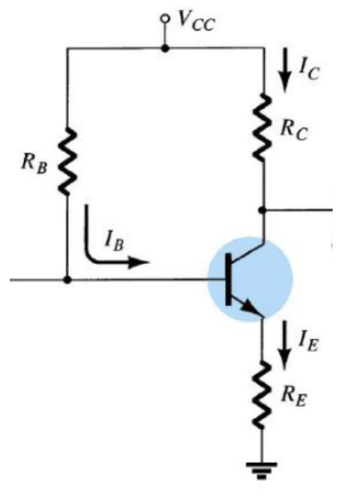

Descobrindo as correntes e tensão nos canais do transistor, analisando o circuito abaixo:

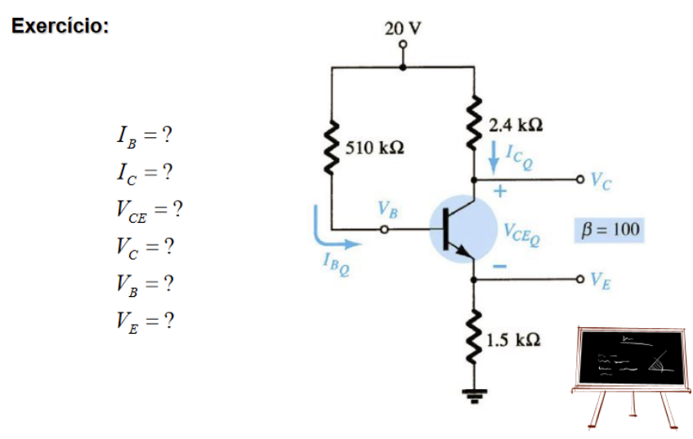

OBS: Transistor 2n3904 com beta ajustado para 100 usado para simular.

|  |
| --- |
| $$Vcc= 20v$$ $$RB = 510k$$ $$RC = 2k4$$ $$RE = 1k5$$ $$Beta = 100$$ $$Considerando VBE = 0,7v temos:$$ $$Malhas de entrada: Vcc - IB*RB-VBE-IE*RE = 0$$ $$IE = (β+1) * IB$$ $$IB = \frac{Vcc -VBE}{RB+(β+1)*RE }$$ $$IB = \frac{20 -0,7}{510k +(β+1)*1k5 } = 29,1761 uA$$ $$Malha de saída: Vcc - IC*RC - VCE - IE*RE$$ $$IC = β * IB → 100 * 29,1761 uA = 2,91761 mA$$ $$IE = β+1 * IB →(100+1) * 29,1761 uA = 2,9467861 mA$$ $$VCE = (2,91761 mA*2k4) - ( 2,9467861 mA * 1k5) = 8,57755685V$$ $$VBE = VB -VE = 0,7V$$ $$VE = IE * RE → ( 2,467861 mA * 1k5) = 4,42017915 V$$ $$VC = Vcc - IC*RC → 20 - (2,91761 mA*2k4) = 12,997736 V$$ $$VB = Vcc - IB*RB → 20 - (29,1761 uA*510k) = 5,120189 V$$ |

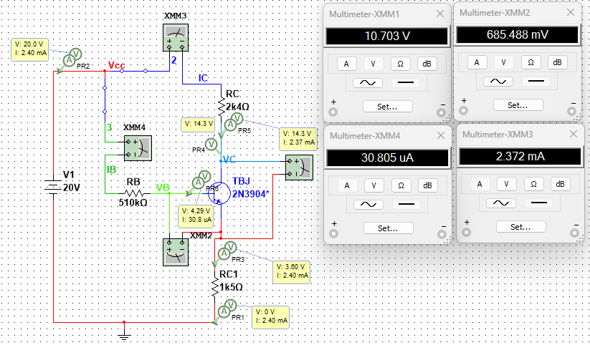

Comparação entre os resultados:

|  |  |  |
| --- | --- | --- |
|  | **Simulação** | **Teórico** |
| IB | 30,805 uA | 25,6512 uA |
| IC | 2,372 mA | 2,56512 mA |
| IE | 2,40 mA | 2,5907712 mA |
| VCE | 10,703 V | 10,04 V |
| VBE | 685,488 mV | 0,7 V |
| VB | 4,29 V | 6,92 V |
| VC | 14,3 V | 13,84 V |
| VE | 3,60 V | 3,87 V |

Após analisar os resultados, observamos uma pequena diferença entre os resultados calculados e simulados, podemos avaliar então que o comportamento do circuito simulado está próximo do comportamento esperado.

**Considerações Finais**

Observamos com os experimentos realizados no programa Multisim, a área de atuação do transistor, chamada de região de operação. Estes exercícios têm a finalidade de melhorar a compreensão dos transistores e compreender o seu ponto de funcionamento.

Como visto em aula o transistor pode atuar como uma chave, quando na região de corte o transistor se comporta como uma chave aberta segurando a tensão, quando na região de saturação, o transistor é como uma chave fechada sendo a tensão sobre ele zero possibilitando a passagem de corrente. O segundo modo é como um amplificador, onde o transistor precisa que os canais Base e Emissor sejam polarizados diretamente e os canais Base e Coletor reversamente, garantindo que o transistor esteja na região chamada de região ativa.